**ข้อมูล ณ วันที่ 31 ธันวาคม 2567**

**รายงานการปฏิบัติราชการประจำเดือน ธันวาคม**

**ประจำปีงบประมาณ พ.ศ. 2567**

**ตรวจคนเข้าเมืองจังหวัดประจวบคีรีขันธ์**

**เดือน ธันวาคม 2567**

ผลการปฏิบัติงานบริการคนต่างด้าว ประจำเดือน ธันวาคม 2567 มีสถิติผู้ใช้บริการ ดังนี้

1. ขออยู่ต่อในราชอาณาจักร จำนวน 2,854 ราย

2. รายงานตัวฯ 90 วัน จำนวน 13,622 ราย

3. แจ้งที่พักอาศัยฯ ม.38 จำนวน 55,519 ราย

4. RE-ENTRY จำนวน 910 ราย

5. ขอรับ/ขอเปลี่ยนประเภทการตรวจลงตรา จำนวน 229 ราย

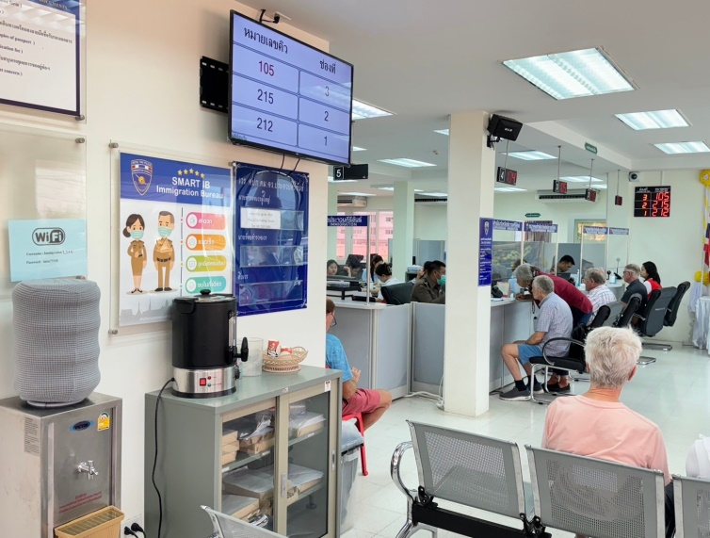

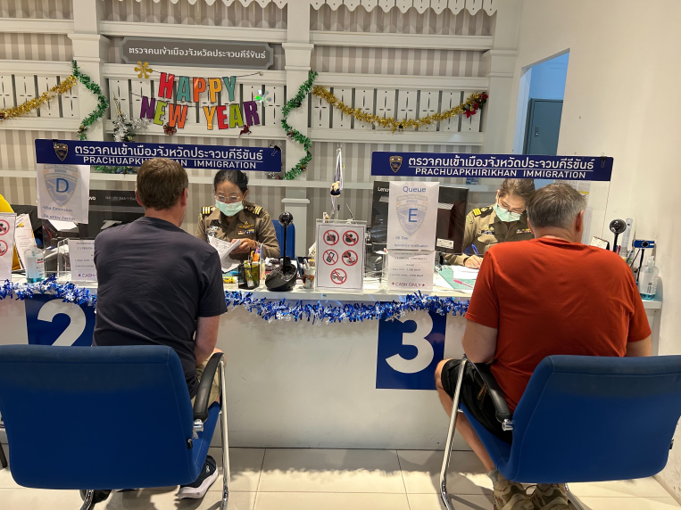

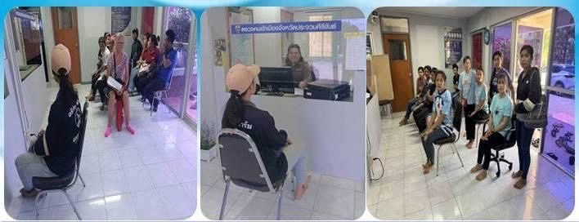

**ข้อมูลเชิงสถิติรายงานการปฏิบัติราชการ**

**ประจำเดือน ธันวาคม ประจำปีงบประมาณ พ.ศ.2567**

**สถิติการแจ้งที่พักอาศัยฯ ม.38**

|  |  |
| --- | --- |
| **รายการแจ้งที่พัก** | **จำนวน**  (ราย) |
| **โรงแรม** | **49,268** |
| **เกสเฮาส์** | **1177** |
| **อพาร์ทเมนท์** | **854** |
| **อื่นๆ** | **4,220** |

**สถิติชาวต่างชาติที่มาขออยู่ต่อ จัดลำดับ 5 สัญชาติ (ไม่รวม 3 สัญชาติ)**

|  |  |
| --- | --- |
| **สัญชาติ** | **จำนวน**  (ราย) |
| **บริติช** | **427** |
| **รัสเซีย** | **332** |
| **เยอรมัน** | **265** |
| **สวิสเซอร์แลนด์** | **191** |
| **อเมริกัน** | **207** |

**สถิติประเภทขออยู่ต่อสูงสุด 5 อันดับ (ไม่รวม 3 สัญชาติ)**

|  |  |
| --- | --- |
| **ประเภทขออยู่ต่อ** | **จำนวน**  (ราย) |
| **เพื่อการท่องเที่ยว** | **1,085** |
| **ใช้ชีวิตบั้นปลาย** | **974** |
| **เพื่อศึกษาในสถานศึกษาของเอกชน** | **342** |
| **ครอบครัวไทย** | **105** |
| **ติดตามครอบครัว** | **71** |